Acta de Consejo Directivo N° 1682/2023.
27 de julio de 2023
ACTA N° 1682/2023

En la ciudad de San Salvador, a las catorce horas con treinta minutos del día veintisiete de julio del año dos mil veintitrés, reunidos los miembros del Consejo Directivo de la CORPORACION SALVADOREÑA DE INVERSIONES, en la Sala de Sesiones de la Corporación, ubicada en Avenida Las Buganvilias, número catorce, Colonia San Francisco, en la ciudad de San Salvador, se establece el quórum con la asistencia de: LICENCIADO GUSTAVO ARMANDO AREVALO AMAYA, Director Presidente; LICENCIADO RONY HUEZO SERRANO, Director Vicepresidente; INGENIERO ROMEO GUSTAVO CHIQUILLO ESCOBAR, Director Propietario; LICENCIADO RAFAEL ERNESTO BAIRES FUENTES Director Propietario; LICENCIADO EDWIN ERNESTO LIMA SANCHEZ, Director Propietario; LICENCIADO JOSE GERARDO HERNANDEZ RIVERA, Director Suplente; LICENCIADA EVELYN ESTELA HERRERA MARQUEZ, Director Suplente; y LICENCIADA KARINA PATRICIA COLORADO DE SALAZAR, Director Suplente.

Se da inicio a la presente sesión sobre los siguientes puntos:

- APROBACION DE LA AGENDA.
- LECTURA DEL ACTA ANTERIOR.
- SOLICITUD DE AUTORIZACIÓN PARA REPARACIÓN DE URGENCIA DEL MOTOR DE ESTRIBOR DEL REMOLCADOR VIOLETA, POR CONTRATACION DIRECTA.

- CAPACITACIÓN SOBRE PREVENCION DE LAVADO DE DINERO Y DE ACTIVOS, FINANCIACIÓN DEL TERRORISMO Y LA FINANCIACIÓN DE LA PROLIFERACIÓN DE ARMAS DE DESTRUCCIÓN MASIVA.
DESARROLLO DE LA AGENDA:

- APROBACION DE LA AGENDA.
Se da lectura a la agenda correspondiente a esta sesión, la cual es aprobada por unanimidad por los Directores.
- LECTURA DEL ACTA ANTERIOR.
Se da lectura al Acta 1681 de fecha 24 de julio de 2023, la cual se firma en este acto.
- SOLICITUD DE AUTORIZACIÓN PARA REPARACIÓN DE URGENCIA DEL MOTOR DE ESTRIBOR DEL REMOLCADOR VIOLETA, POR CONTRATACION DIRECTA.
El Director Presidente somete a consideración del Consejo Directivo la SOLICITUD DE AUTORIZACIÓN PARA REPARACIÓN DE URGENCIA DEL MOTOR DE ESTRIBOR DEL REMOLCADOR VIOLETA, POR CONTRATACION DIRECTA, cede la palabra al Ingeniero , Gerente de Puerto y expone como base legal la Ley de Compras Públicas, articulo 41, Contratación Directa, que nos dice: “Es un método de contratación particular y excepcional que puede efectuarse sin generar competencia según la causal, requiriendo solicitud de una oferta, adjudicando y suscribiendo contrato u orden de compra.
Debido a su naturaleza, procede únicamente para las siguientes circunstancias o causales:
f) Si se emitiere acuerdo de calificativo de urgencia conforme a los parámetros contenidos en esta Ley;”
Por otra parte, el artículo 42 Contratación Directa por Calificativo de Urgencia, de la referida Ley, que establece: “La contratación directa por calificativo de urgencia procederá ante una situación por la que se hace necesaria la adquisición o contratación de obras, bienes o servicios de no consultoría, cuya postergación o diferimiento impusiere un grave riesgo al interés general. “
SITUACION DE LA FALLA DEL REMOLCADOR VIOLETA
El día sábado 22 de julio al momento de la maniobra de zarpe del buque tanquero DAGMAR, el remolcador VIOLETA presentó fallas de entrampamiento en la máquina principal de estribor, lo cual generó que ésta máquina no encendiera. Se realizaron todas las acciones con la tripulación tales como: Cambio de motor de arranque, cambio de baterías; y aun así la falla persistió.

DETALLE DE MOTORES DEL REMOLCADOR VIOLETA
Motores Principales | 2x CAT.D398 series BR  (12 PISTONES POR MAQUINA)
Potencia Total (POWER BHP) | 1700 HP a 1250 RPM
Transmisiones(2) | CAT.7261 propulsión 5.11/1
Diámetro Hélice(2) | 1900 mm
Eje de propulsión (2) | 7 pulg.
Año de fabricación | 1983

Debido a que el Remolcador VIOLETA se encuentra sin poder brindar los servicios portuarios, se hace necesario realizar de CARÁCTER URGENTE SU REPARACIÓN, con el fin de mantener la continuidad de los servicios portuarios y evitar que la autoridad competente nos pueda multar por no prestar el servicio de remolcaje a las embarcaciones que atracan en nuestro muelle, cabe mencionar que el remolcador es un bien estratégico para generar ingresos a nuestra institución; y así garantizar la prestación de los servicios a nuestros principales clientes, como lo es TERMINALES DE GAS DEL PACIFICO (TROPIGAS) Y GRUPO CALVO.
Es importante mencionar que a esta fecha, el Remolcador San Carlos Borromeo, se le está dando mantenimiento a la máquina principal de estribor y a sus dos generadores; por lo que dicha embarcación no se puede operar hasta completar su mantenimiento que concluye aproximadamente el 9 de agosto y posterior a ello se debe desarrollar el ciclo de los motores en un período de aproximadamente 20 días a partir de las pruebas de funcionamiento.
Debido a lo anterior se tomó la decisión de solicitar a la Empresa REGMA SA de CV; en carácter de urgencia para que verificará la falla y que emitiera un diagnóstico y cotización para la reparación de dicho motor.

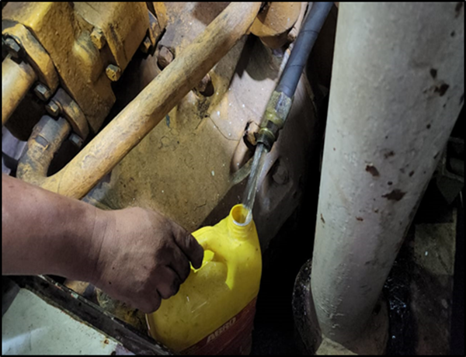
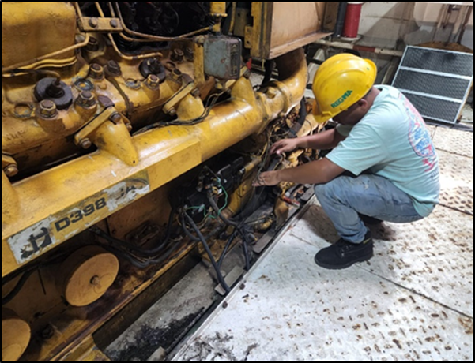

En la visita de la empresa REGMA, que se realizó el sábado 22 de julio, se procedió a determinar las fallas en la máquina de estribor, efectuando las siguientes pruebas:

- Se realizaron las pruebas de arranque para descartar problemas en sistema eléctrico.
- Se procede a verificar el nivel de aceite y se observa que su nivel está arriba de lo normal.
- No se observa mezcla viscosa amarillenta, pero si hay paso de agua al motor, por eso el nivel ha subido.
- Tanque de expansión no hay agua, posible fuga de agua al motor.
- Se desmonta manguera para observar el agua en Carter y en efecto si hay paso de agua en abundante cantidad, ver imágenes.

OFERTA DE REPARACIÓN DE MAQUINA DE BABOR DE REMOLCADOR VIOLETA
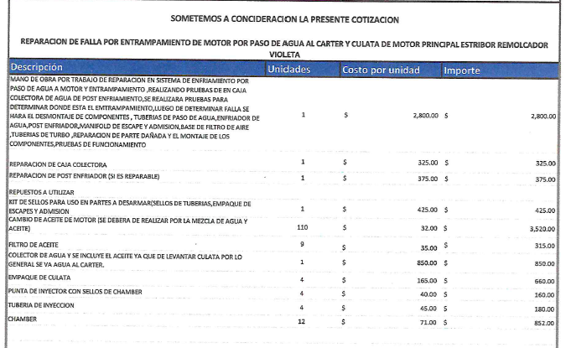

Es importante hacer del conocimiento que el costo de alquilar un remolcador a CEPA bajo el CONVENIO DE COOPERACIÓN para la prestación de servicios, el cual contempla el alquiler de remolcador a CORSAIN de acuerdo al pliego tarifario aprobado de Puerto Acajutla, ascienden a los valores siguientes:

MANIOBRA DE ATRAQUE DEL GASERO:
DESCRIPCIÓN | VALOR DE TARIFA AR-01 | COSTO DE ALQUILER
12 horas de navegación Pto Acajutla a Puerto CORSAIN | $ 690.97 | $ 8,291.64
3 horas de Operación en atraque del gasero | $ 690.97 | $ 2,072.29
TOTAL DEL ALQUILERPOR ATRAQUE |  | $ 10,363.93

MANIOBRA DE ZARPE DEL GASERO:
DESCRIPCIÓN | VALOR DE TARIFA AR-01 | COSTO DE ALQUILER
12 horas de navegación de Pto CORSAIN a Pto Acajutla | $ 690.97 | $ 8,291.64
3 horas de Operación en atraque del gasero | $ 690.97 | $ 2,072.29
TOTAL DEL ALQUILERPOR ATRAQUE |  | $ 10,363.93

La operación para poder recibir (atraque y desatraque) al buque de gas en puerto asciende aproximadamente a US$ 20,727.86. El cual se tiene programado recibir el 12 de agosto del corriente año.
RECOMENDACIÓN DE GERENTE DE PUERTO
En razón de todo lo expuesto en el presente documento y debido a que el Remolcador VIOLETA se encuentra sin poder brindar los servicios, se recomienda hacer realizar de carácter urgente su reparación por un monto de la reparación asciende a un valor aproximado de USD $11,822.06 IVA incluido.
Con el fin de mantener la continuidad de los servicios portuarios y evitar que la autoridad competente nos pueda multar por no prestar el servicio de remolcaje a las embarcaciones que atracan en nuestro muelle, cabe mencionar que el remolcador es un bien estratégico para generar ingresos a nuestra institución; y así garantizar la prestación de los servicios a nuestros principales clientes, como lo es TERMINALES DE GAS DEL PACIFICO (TROPIGAS) Y GRUPO CALVO.
El Consejo Directivo, toma nota de la presentación la cual se agrega al libro de anexos, y ACUERDA:
ACUERDO 1 -1682-2023
- Autorizar la CONTRATACIÓN DIRECTA POR CALIFICATIVO DE URGENCIA, la reparación de la máquina de babor del remolcador VIOLETA hasta por un monto de USD $ 18,000.00 IVA incluido, al proveedor REGMA, S.A de C.V., conforme a lo establecido en la Ley de Compras Públicas, artículos 41 y 42 de la referida ley.
- Se instruye al Gerente de Puerto que todo trabajo que se estime realizar fuera de los ítems cotizados por el proveedor REGMA, deberá estar debidamente justificado, debiendo solicitar la aprobación al Director Presidente previamente, para llevar a cabo trabajos adicionales no incluidos en la cotización presentada a este Consejo Directivo.
- INFORMACIÓN CONFIDENCIAL, ART 24 DE LA LAIP

- CAPACITACIÓN SOBRE PREVENCION DE LAVADO DE DINERO Y DE ACTIVOS, FINANCIACIÓN DEL TERRORISMO Y LA FINANCIACIÓN DE LA PROLIFERACIÓN DE ARMAS DE DESTRUCCIÓN MASIVA.
El Director Presidente cede la palabra al Ingeniero , Oficial de Cumplimiento quien presenta a los miembros del Consejo Directivo la CAPACITACIÓN SOBRE PREVENCION DE LAVADO DE DINERO Y DE ACTIVOS, FINANCIACIÓN DEL TERRORISMO Y LA FINANCIACIÓN DE LA PROLIFERACIÓN DE ARMAS DE DESTRUCCIÓN MASIVA, expone la base legal en materia de PLDA/FT/FPADM aplicable a la Corporación:
- Ley Contra el Lavado de Dinero y de Activos.
- Reglamento de la Ley Contra el Lavado de Dinero y de Activos.

- Instructivo para la prevención, detección y control del lavado de dinero y de activos, financiación del terrorismo y la financiación de la proliferación de armas de destrucción masiva.
- Normas Técnicas para la Gestión de los Riesgos de Lavado de Dinero y de Activos, Financiación del Terrorismo y la Financiación de la Proliferación de Armas de Destrucción Masiva NRP-36.
- Manual de políticas y procedimientos para la prevención, detección y control del lavado de dinero y de activos, financiación del terrorismo y la financiación de la proliferación de armas de destrucción masiva.
- Instructivo de la UIF para la Prevención, Detección y Control del Lavado de Dinero y de Activos, Financiación del Terrorismo y la Financiación de la Proliferación de Armas de Destrucción Masiva; Art. 7 Funciones del órgano de gobierno de mayor jerarquía o quien haga sus veces, literal g:
Aprobar el plan de capacitación anual en materia de prevención del LDA/FT/FPADM, incluyendo programas de inducción al personal de nuevo ingreso, en materia de LDA/FT/FPADM, así como capacitación a sus directivos, miembros de comités, gerentes y empleados, incluso sub contratados, según sus cargos y funciones.
- Manual de Políticas y Procedimientos para la Prevención, Detección y Control del Lavado de Dinero y de Activos, Numeral 7.1 Funciones del Consejo Directivo, literal f).
Entre los temas que se explican a los miembros del Consejo Directivo se resume de la forma siguiente: Casos especiales de Lavado de Dinero y de Activos, Otros delitos generadores de lavado de dinero y de activos, Obligaciones de las Instituciones sometidas al control de la Ley de LDA, Obligaciones de las Instituciones sometidas al control de esta Ley, Incumplimiento de las Obligaciones (Art. 15 de la Ley), Operación sospechosa, Obligaciones especiales de información a la UIF, Reserva y confidencialidad de la información, Política y procedimiento conozca a su cliente o contraparte (numeral 2.2 del manual), Personas Expuestas Políticamente Nacionales (PEP) (numeral 2.2.5 del manual), Identificación y análisis de operaciones inusuales, Funciones del Consejo Directivo (numeral 7.1 del Manual de Políticas y Procedimientos para la Prevención, Detección y Control Del Lavado De Dinero y de Activos), Listas de Cautela Adoptadas por la Corporación según lo establecido en el Manual de Políticas y Procedimientos para la Prevención, Detección y Control del LDA/FT/FPADM.

El Consejo Directivo, toma nota de la presentación la cual se agrega al libro de anexos, y ACUERDA:
ACUERDO 3-1682-2023
Darse por enterados de la CAPACITACIÓN SOBRE PREVENCION DE LAVADO DE DINERO Y DE ACTIVOS, FINANCIACIÓN DEL TERRORISMO Y LA FINANCIACIÓN DE LA PROLIFERACIÓN DE ARMAS DE DESTRUCCIÓN MASIVA, impartida por el Ingeniero , Oficial de Cumplimiento.

No habiendo nada más que hacer constar, se da por finalizada la sesión a las dieciséis horas con veinte minutos del día veintisiete de julio del año dos mil veintitrés.

____________________________  LIC. GUSTAVO ARMANDO AREVALO  AMAYA.  DIRECTOR PRESIDENTE | ______________________________  LIC. RONY HUEZO SERRANO  DIRECTOR VICEPRESIDENTE
_______________________________  ING. ROMEO GUSTAVO CHIQUILLO ESCOBAR.  DIRECTOR PROPIETARIO.  _______________________________  LIC. EDWIN ERNESTO LIMA SANCHEZ.  DIRECTOR PROPIETARIO.  _______________________________  LIC. JOSE GERARDO HERNANDEZ RIVERA.  DIRECTOR SUPLENTE. | _______________________________  LIC. RAFAEL ERNESTO BAIRES FUENTES  DIRECTOR PROPIETARIO.  ______________________________  LICDA. EVELYN ESTELA HERRERA MARQUEZ.  DIRECTOR SUPLENTE  ______________________________  LICDA KARINA PATRICIA COLORADO DE SALAZAR.  DIRECTOR SUPLENTE.

